推荐使用liunx系统安装破解版宝塔，因为防护软件都是免费的

破解版宝塔地址 https://www.hostcli.com/
(仅推荐具体需要自己做好防护)

在软件商店安装
nginx
Mysql
Php 根据需求安装
Redis 根据需求安装
Nginx防火墙
PHP网站安全告警

打开 PHP网站安全告警

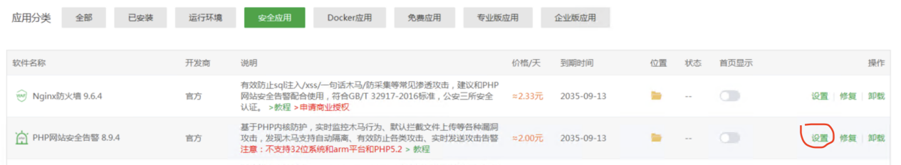

点击php模块
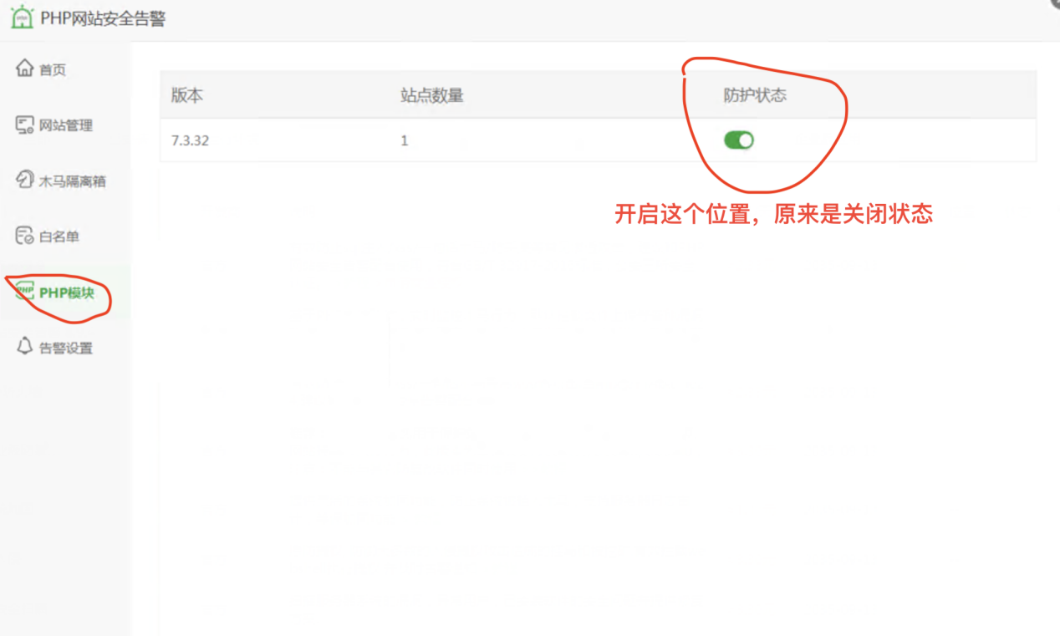

开启之后点击首页开启监控
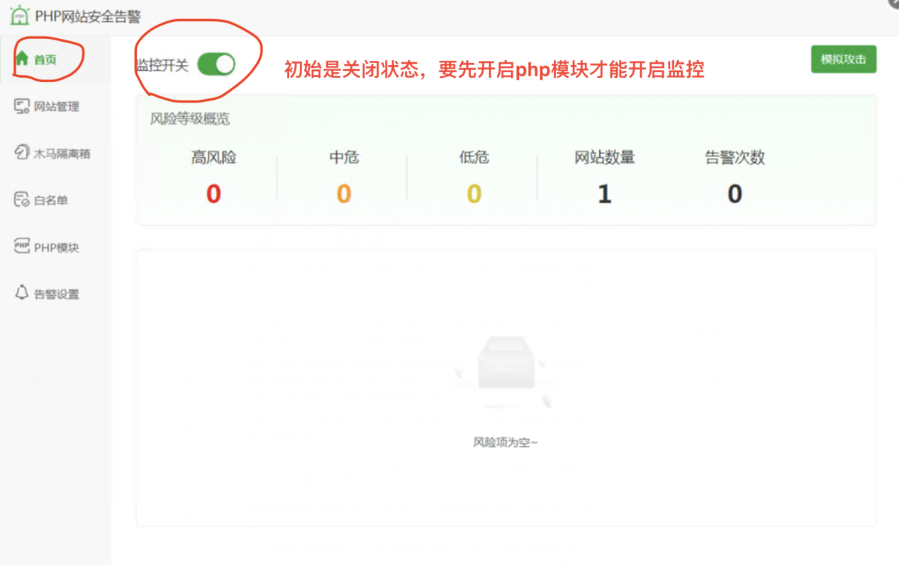

然后打开mysql设置
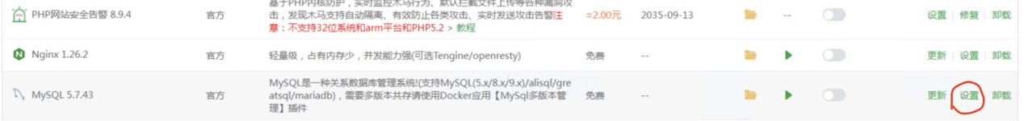

点击配置文件把
general_log = ON
general_log_file = /www/server/data/mysql_general.log

把上面的代码加进去，主要要加到 [mysqld] 配置项里面

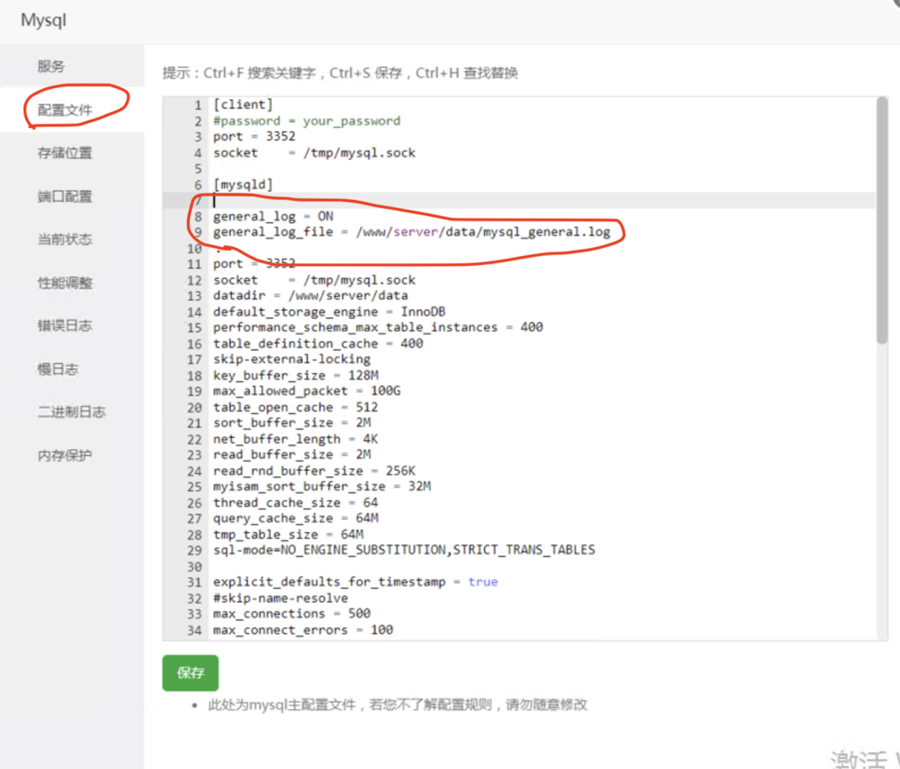

点击保存，然后打开端口配置修改默认端口，只要不超过65535即可，也不要和其他端口冲突
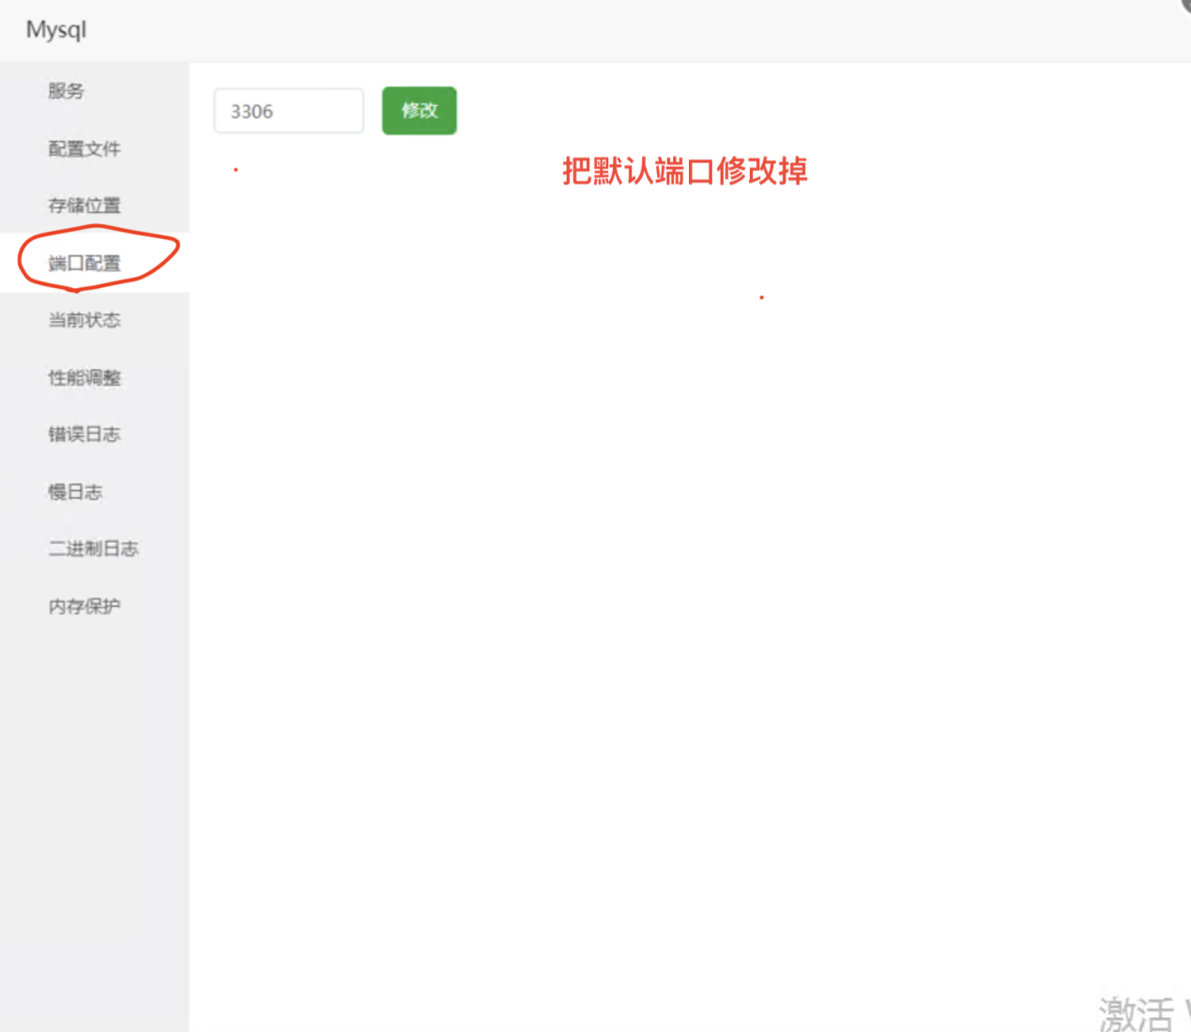

然后点击服务，重启mysql

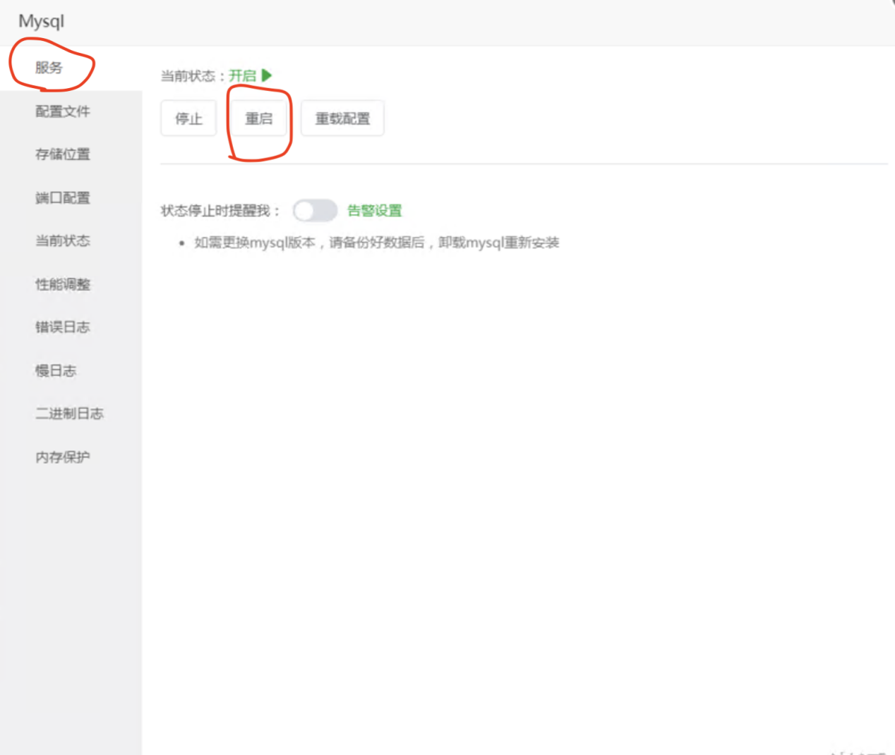

重启之后检查下 /www/server/data/目录下面有没有一个 mysql_general.log文件，如果有的话就正常，这个文件建议不定期删除一次，可以一天或者2天，删除之后一定要重启mysql

点击宝塔面板的安全，把里面没用的端口全部删掉，建议只保留80 443 宝塔面板端口和自己需要的端口
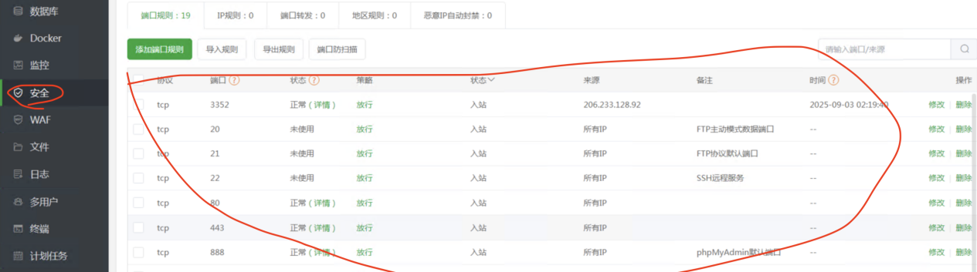

不建议安装phpMyAdmin，如果需要链接数据库修改数据的话可以在安全里面放行mysql的端口，并且指定自己的IP
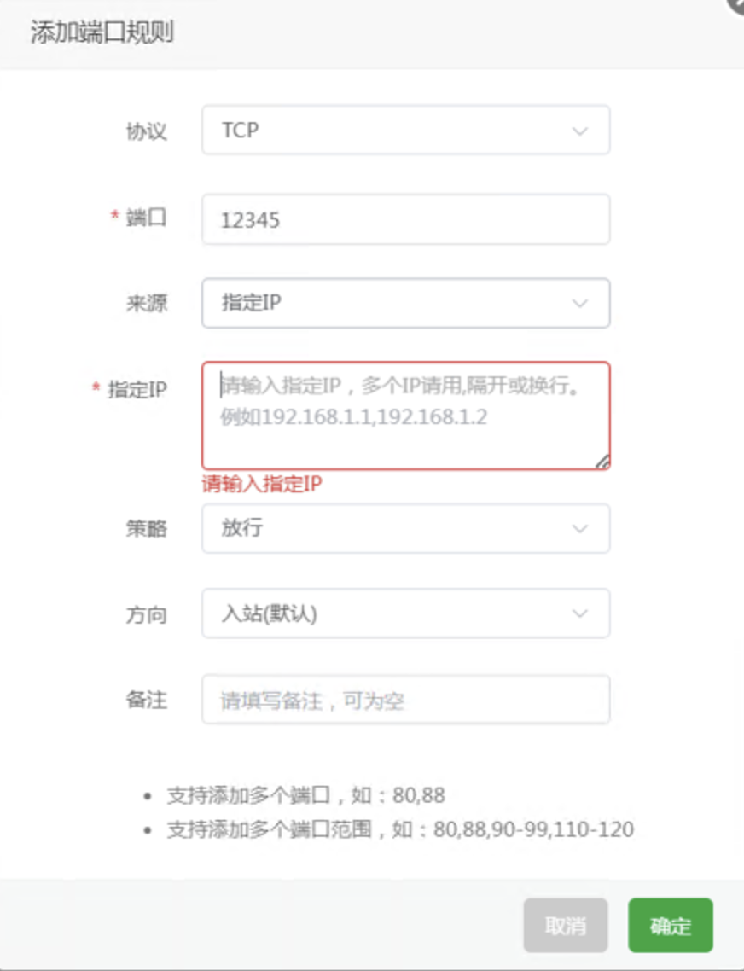

然后在数据里列表里面找到自己的数据库点击权限，指定IP 输入自己的IP
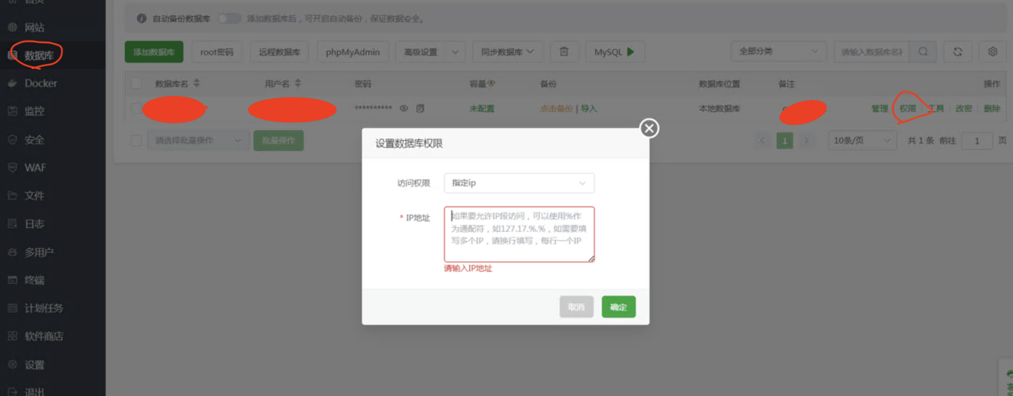

然后使用 Navicat for MySQL 软件进行链接，
下载地址：
https://drive.google.com/drive/folders/1SDPcILFfkVnJnoCl3SGM_WtjkNdu1dj_

安装好之后打开软件
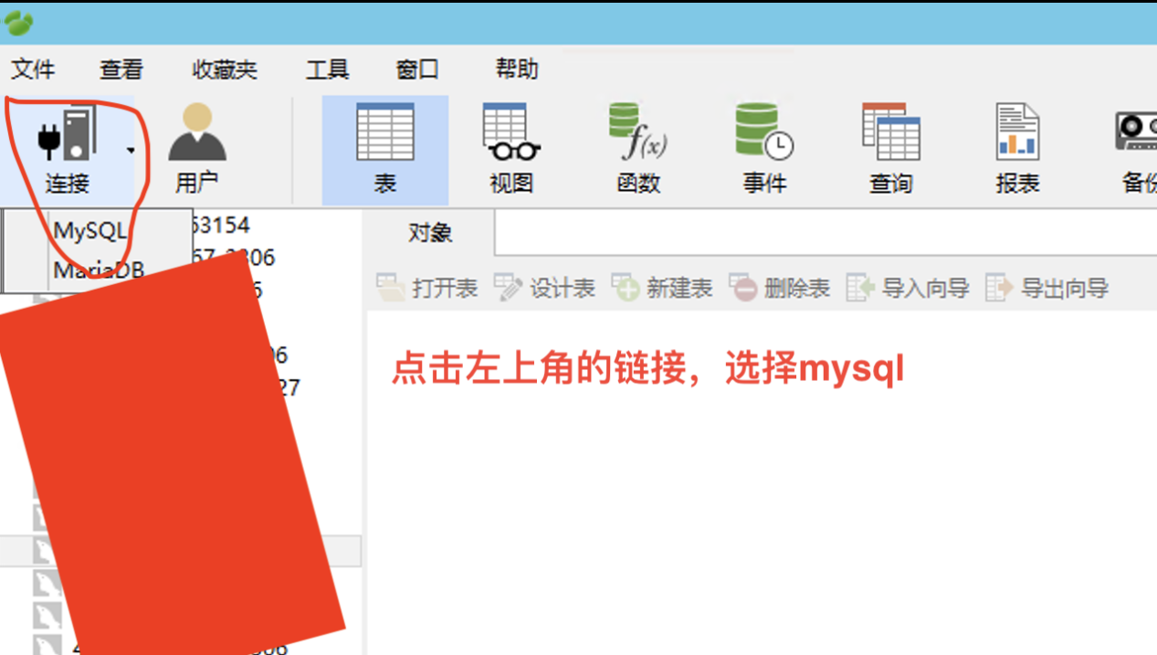
然后添加数据库信息
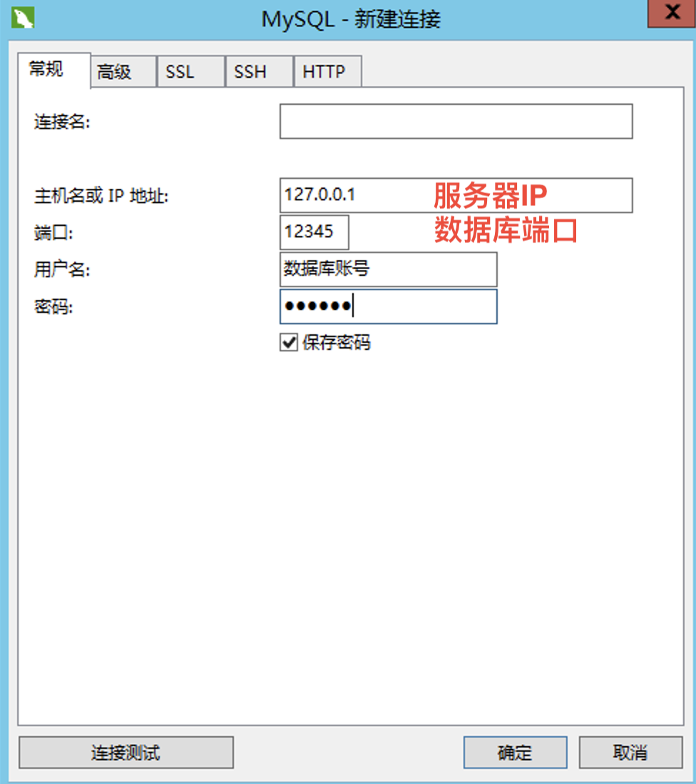
添加完之后点击链接测试，如果成功就点确定，软件左侧栏会出现自己的数据库信息，双击即可进入

